VESELÉ VELKONOCE
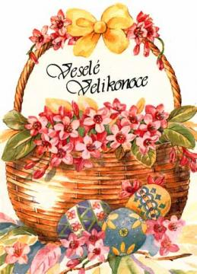
PRO KLUKY
Upletl jsem pomlázku,
je hezčí než z obrázku,
všechny holky, které znám,
navštívím a vymrskám,
než mi dají vajíčko,
vyplatím je maličko.

PRO HOLKY
Kropenatá slepička
snesla bílá vajíčka,
obarvím je, vymaluji,
všechny chlapce podaruji,
pentličky si nastříhám,
na pomlázku jim je dám.

VESELÉ VELKONOČNÍ SVÁTKY PŘEJE TÝM MŠ TYRŠOVA

